ÁREAS DE SUPERFÍCIES DE REVOLUÇÃO

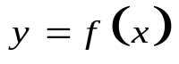
ds
x
y
0
a
b

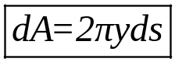

1) Coordenadas cartesianas:
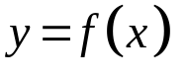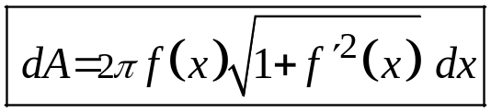
2) Coordenadas polares:
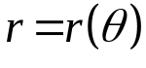
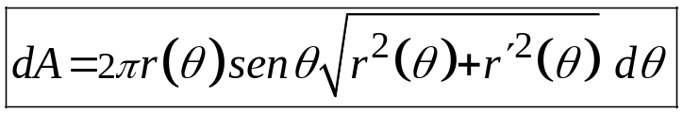
3) Coordenadas paramétricas:
